Braas 7Grad Harzer Pfanne Falzdachstein Pultdachstein

BMI Deutschland BRAAS

Eigenschaften

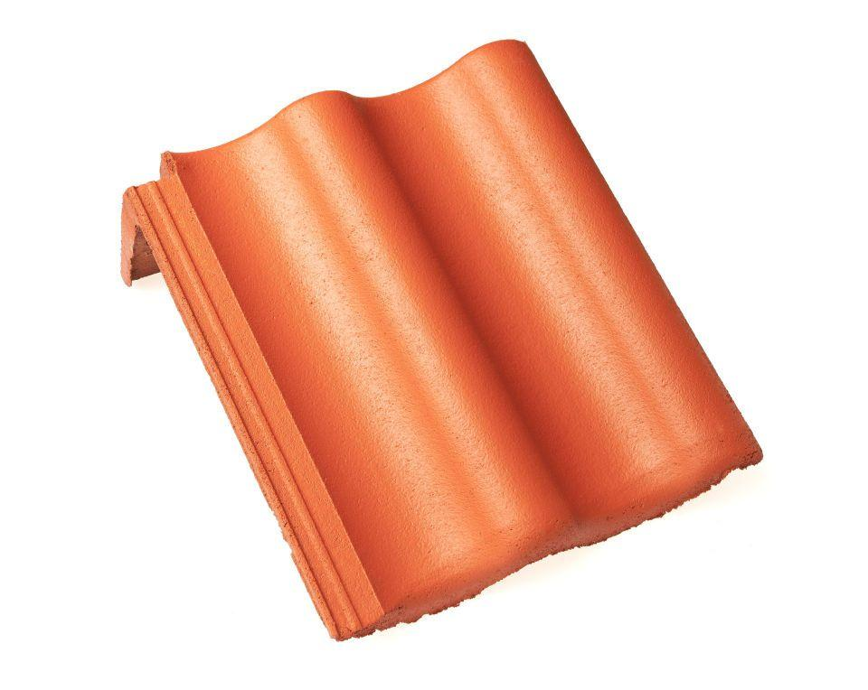

Art Formstein

Pultdachstein

Falzausbildung

Längsfalz hoch liegend

Farbton

anthrazit, rot

Form

symmetrischer Mittelwulst

Format

Ganzer Stein, Halber Stein

Breite (mm)

200,00 - 365,00

Länge (mm)

420,00

Farbtonbezeichnung Hersteller

Klassisch-Rot, Granit